第二、三习题课：

主要的题型
题目：考虑一个正弦振荡器，由于器件的热噪声和分布参数变化的影响，振荡器输出的正弦可视为一个随机过程：
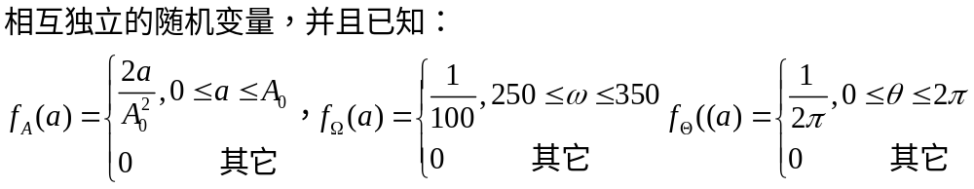
1、求X(t)的一维概率密度
2、X(t)是否为平稳随机过程
设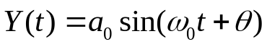
则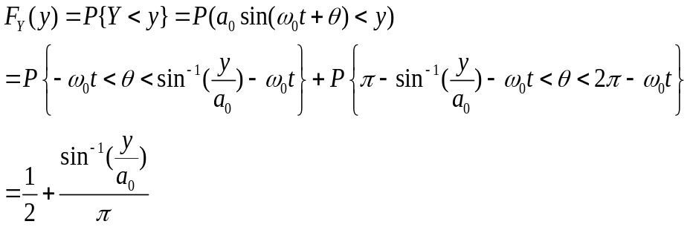
所以 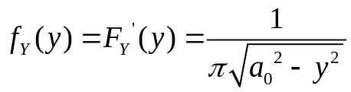
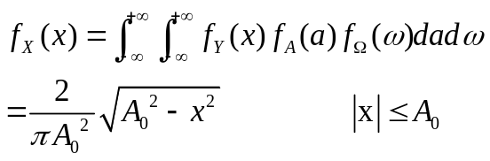
所以 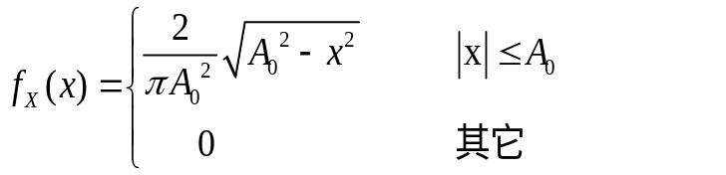

比较容易理解的方式：
解：设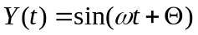，其中是常数，由于对任意时刻t，Y(t)不是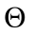的单调函数，但是可以用反正弦函数法来求（注意到在一个正弦波的周期内）。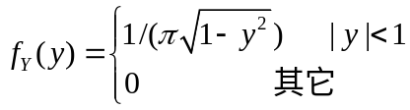
又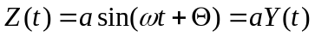，其中a, 为常数，则
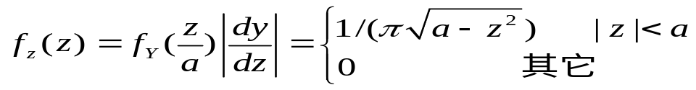
比较X（t）与Z（t）知，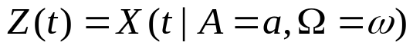 也即Z(t)是X（t）的条件形式，因此有：
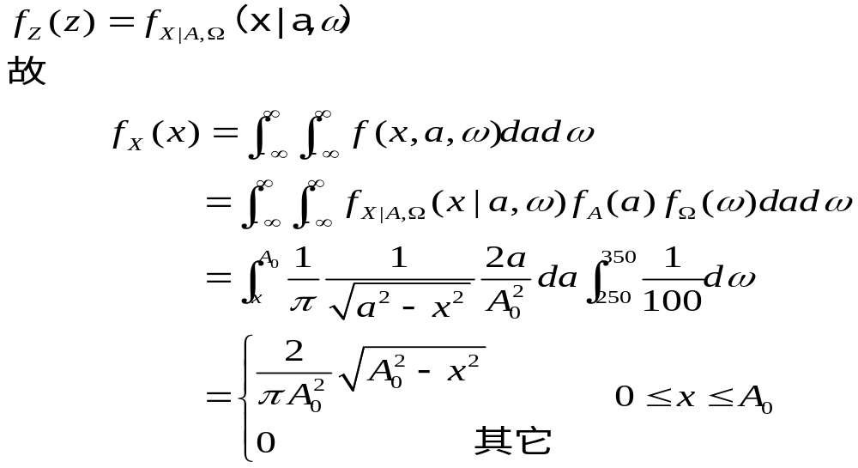
由此可以看出概率密度函数与t无关，所以为一阶严（狭义）平稳过程。

第三章 练习题
1、设平稳随机过程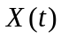的自相关函数为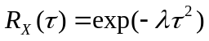，其中常数。的均方导数为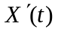。令
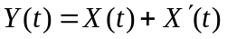
求随机过程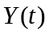的自相关函数。

解：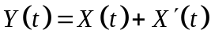
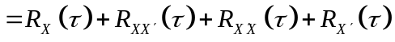
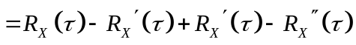
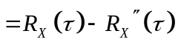
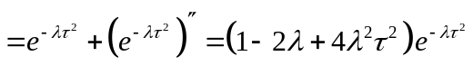
2、如图所示，设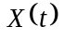为高斯白噪声随机过程，其自相关函数为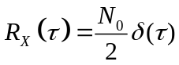，其中为延迟时间。
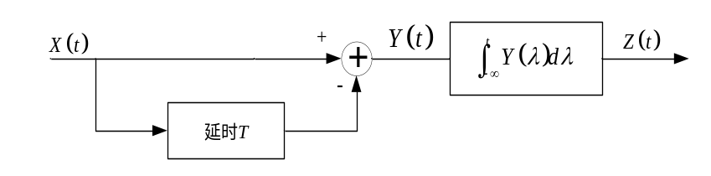
1）求和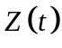的互相关函数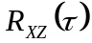；
2）求和的互功率谱密度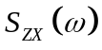；
3）求的均方值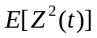。
解：先求整个系统的传递函数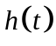
由图示系统可得：
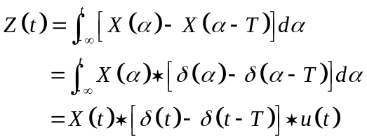
所以有：
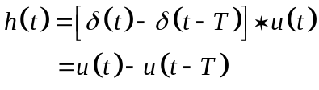
1）
2）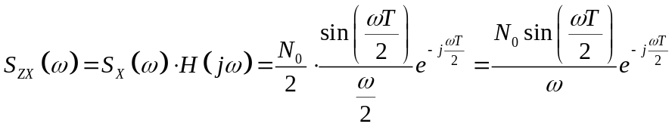

3）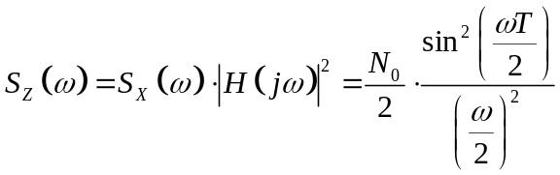
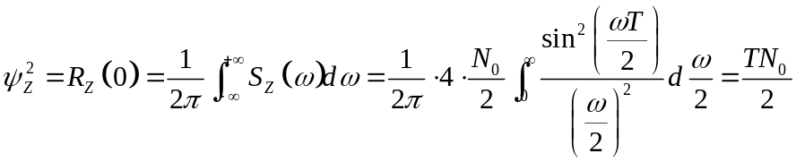

3、如图所示，平稳随机过程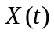分成两路通过频率响应分别为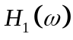和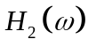线性时不变系统。若为零均值的高斯白噪声随机过程，其功率谱密度为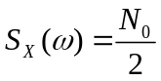。
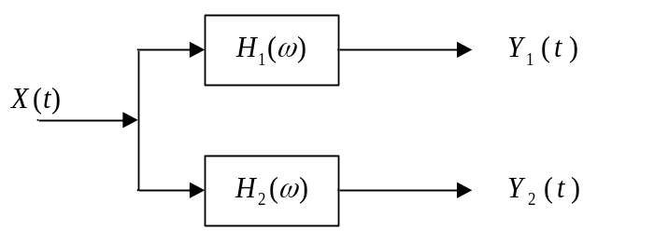
1）求输出过程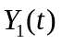和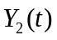的互谱密度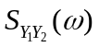；
2）当和在什么条件下，互相关函数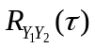为偶函数；
3）使得过程和为互不相关过程，和需要满足什么条件？
解：
1）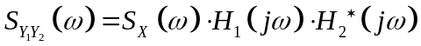
2）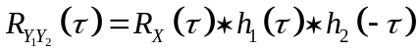，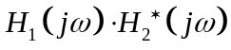为实函数即可。
3）要使和为互不相关过程，则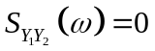因此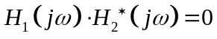
3.5
解：
（1）令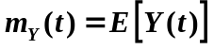，对原方程两边求均值，得：
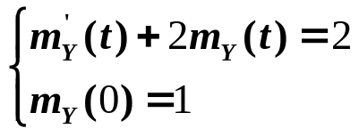
解方程得：
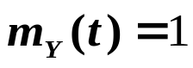
（2）由已知得： 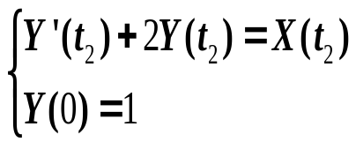
两边都乘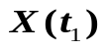，取均值：
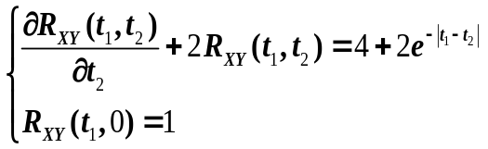
解此方程可得：
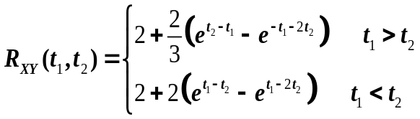
（3）原方程等价于：
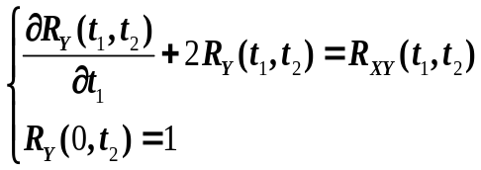
容易解得：
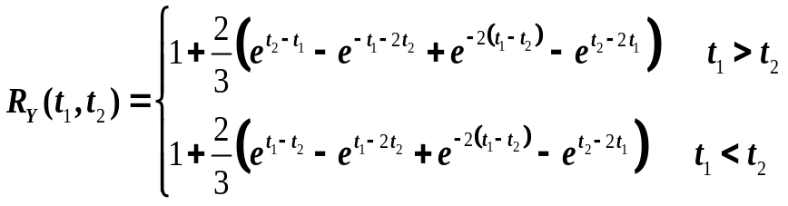

3.9
1.
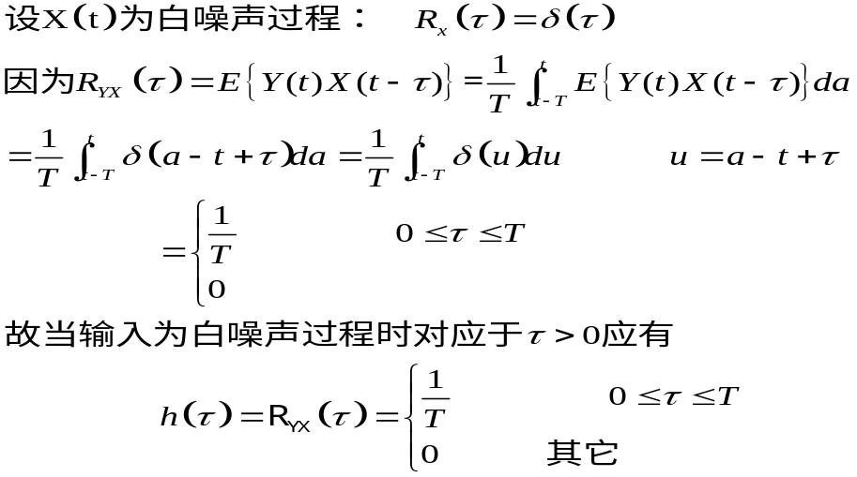
2.
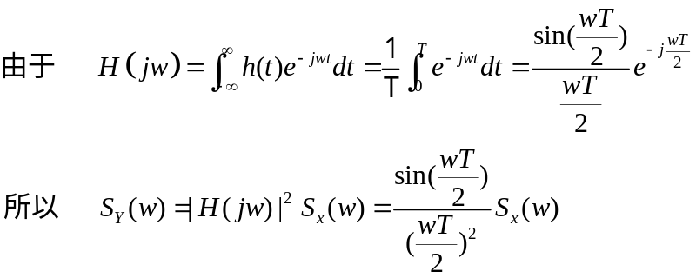

3.12
1. 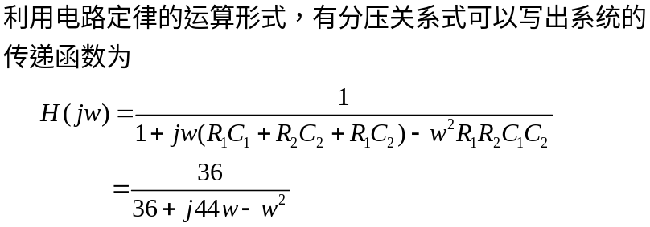
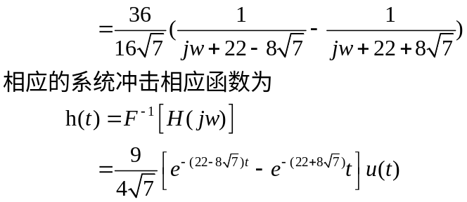
2.
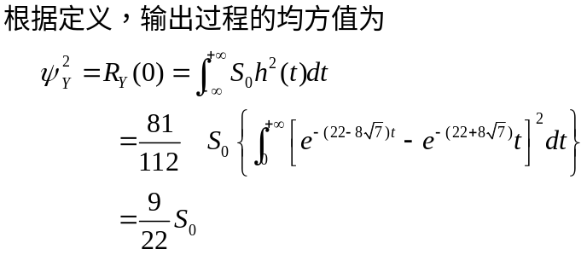

3.16
解：
把输入的分段随机过程用一通式来表达，很显然：
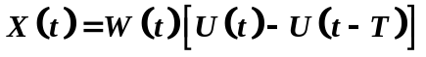
由冲激响应得：
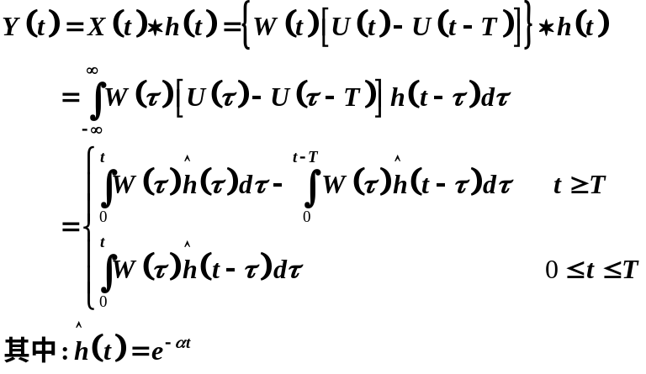
下面分类讨论
1、当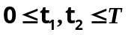时：
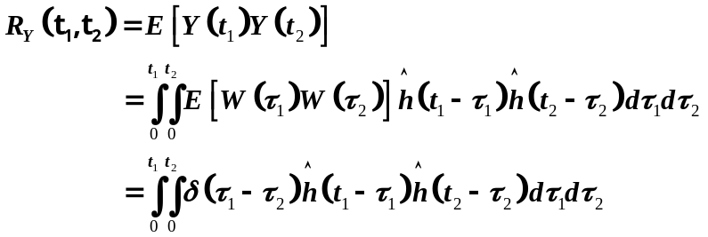
- 当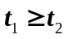时
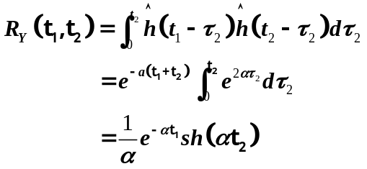
- 当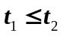时，利用自相关函数对称性可得：
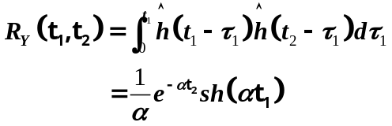
2、当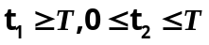时：
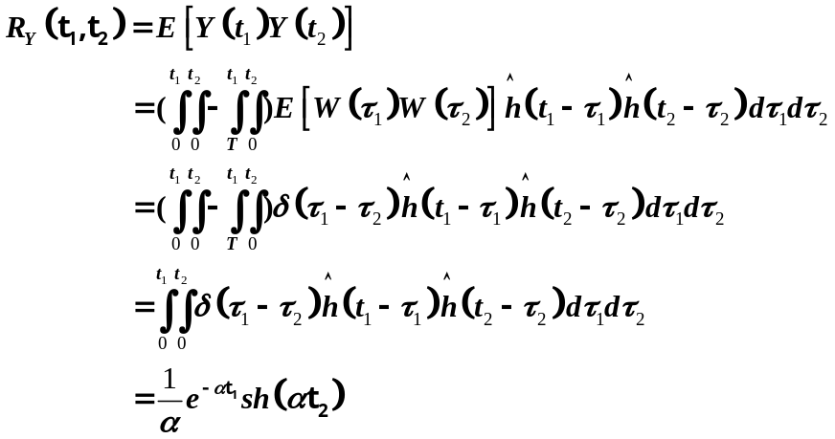
3、当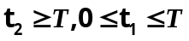时，利用自相关函数对称性可得：
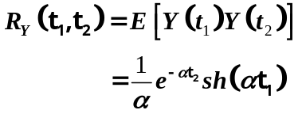
4、当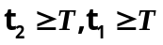时：
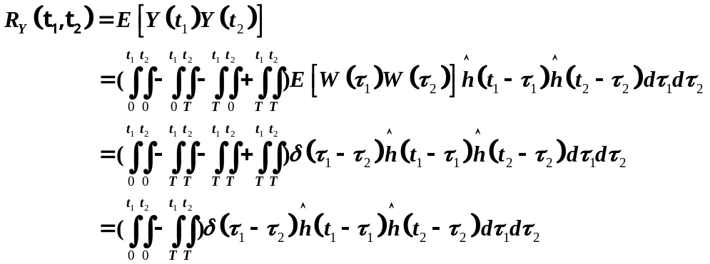
(1) 当时
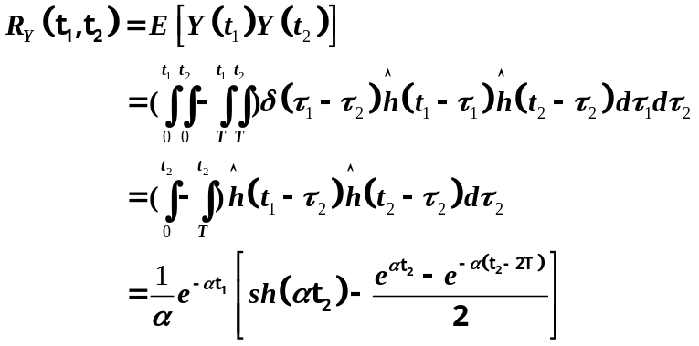
(2) 当时，利用自相关函数对称性可得：
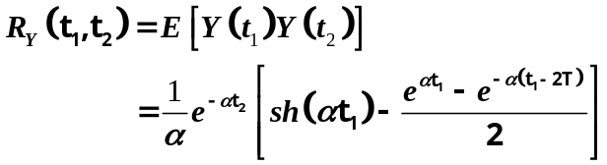
综上所述：
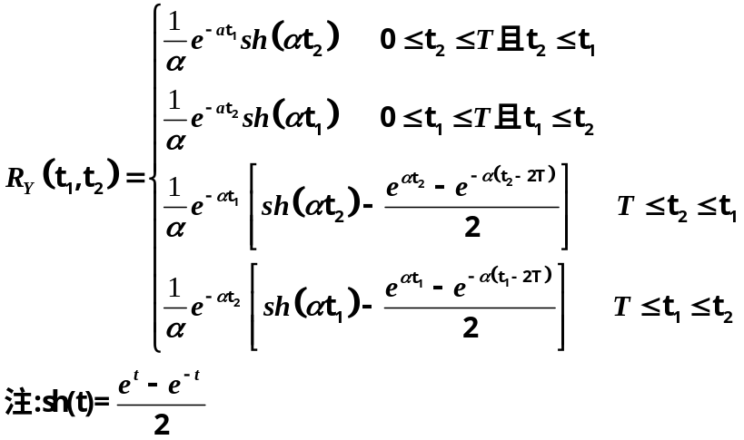

3.24
1.
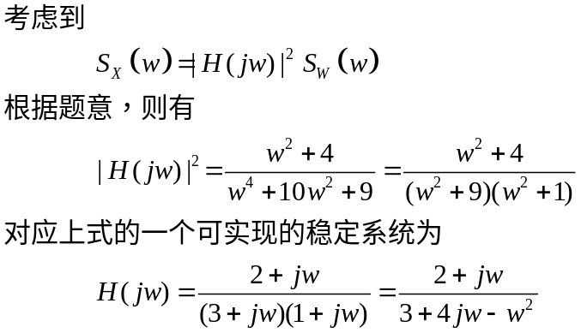
2
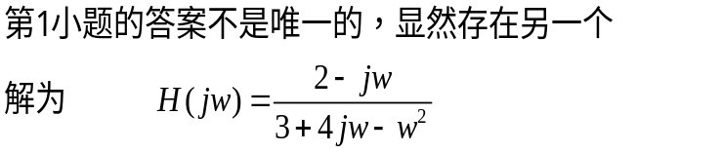
3.27
